温馨提示：
此题库为Word版，请按住Ctrl,滑动鼠标滚轴，调节合适的观看比例，关闭Word文档返回原板块。
考点40 椭圆
一、选择题
1. （2013·新课标全国Ⅱ高考文科·Ｔ5）设椭圆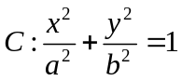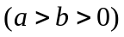的左、右焦点分别为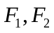，是上的点，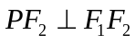，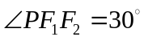，则的离心率为（ ）
A.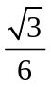 B. C. D.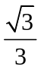
【解题指南】利用已知条件解直角三角形，将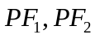用半焦距c表示出来，然后借助椭圆的定义，可得a,c的关系，从而得离心率.
【解析】选D. 因为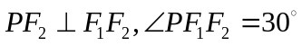,
所以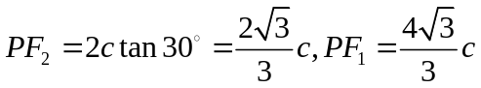。
又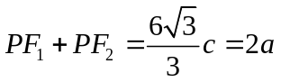，所以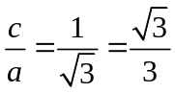，
即椭圆的离心率为，选D.
2.(2013·大纲版全国卷高考理科·T8)椭圆C: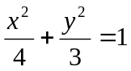的左、右顶点分别为,,点P在C上且直线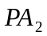斜率的取值范围是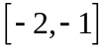,那么直线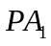斜率的取值范围是 ( )
A.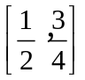 B.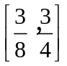
C.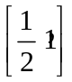 D.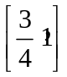
【解题指南】将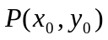代入到中,得到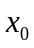与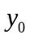之间的关系,利用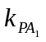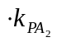为定值求解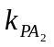的取值范围.
【解析】选B.设，则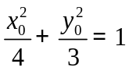，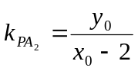，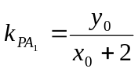
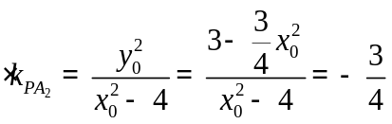，故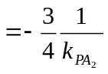.因为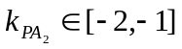,所以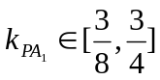
3. （2013·大纲版全国卷高考文科·Ｔ8）已知F₁（-1,0）,F₂（1,0）是椭圆C的两个焦点,过F₂且垂直于x轴的直线交于A,B两点,且=3,则C的方程为 ( )
A.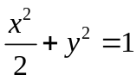 B.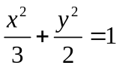 C.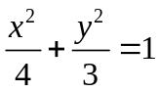 D.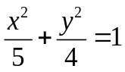
【解题指南】由过椭圆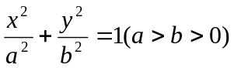的焦点且垂直轴的通径为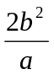求解.
【解析】选C.设椭圆得方程为，由题意知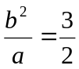，又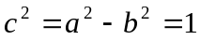，解得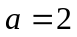或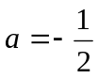（舍去），而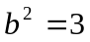，故椭圆得方程为.
4. （2013·四川高考文科·Ｔ9）从椭圆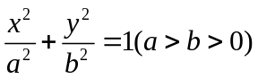上一点向轴作垂线，垂足恰为左焦点，是椭圆与轴正半轴的交点，是椭圆与轴正半轴的交点，且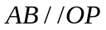（是坐标原点），则该椭圆的离心率是（ ）
A. 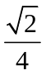 B. C.  D. 
【解题指南】本题主要考查的是椭圆的几何性质，解题时要注意两个条件的应用，一是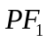与轴垂直，二是
【解析】选C，根据题意可知点P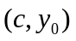，代入椭圆的方程可得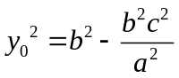，根据，可知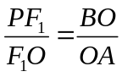，即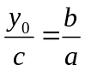，解得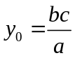，即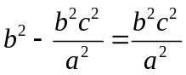，解得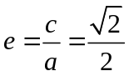，故选C.
5. （2013·广东高考文科·Ｔ9）已知中心在原点的椭圆C的右焦点为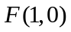，离心率等于，则C的方程是（ ）
A．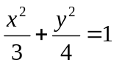 B．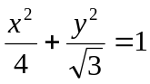 C．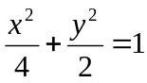 D．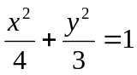
【解题指南】本题考查圆锥曲线中椭圆的方程与性质，用好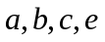的关系即可.
【解析】选D.设C的方程为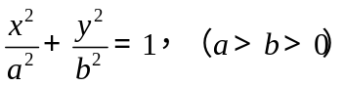，则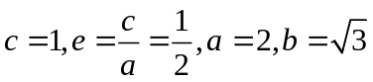，C的方程是.
6. （2013·辽宁高考文科·Ｔ11）已知椭圆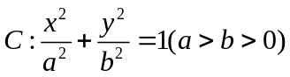的左焦点为F,C与过原点的直线相交于A,B两点,连接AF,BF. 若|AB|=10,|BF|=8,cos∠ABF=,则C的离心率为 ( )
A. B.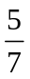 C. D.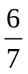
【解题指南】 由余弦定理解三角形，结合椭圆的几何性质（对称性）求出点到右焦点的距离，进而求得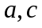
【解析】选B.在三角形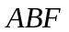中，由余弦定理得
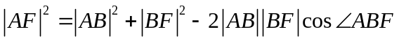,又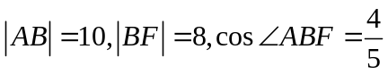
解得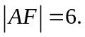在三角形中，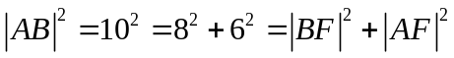，故三角形为直角三角形.设椭圆的右焦点为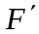，连接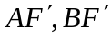,根据椭圆的对称性，四边形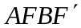为矩形，
则其对角线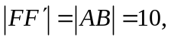且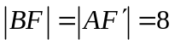，即焦距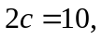
又据椭圆的定义，得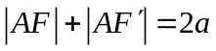，所以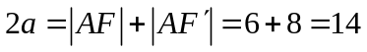.故离心率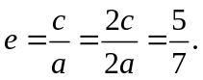
二、填空题
7.(2013·江苏高考数学科·T12) 在平面直角坐标系中，椭圆的标准方程为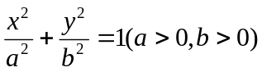，右焦点为，右准线为，短轴的一个端点为，设原点到直线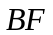的距离为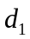，到的距离为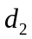，若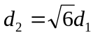，则椭圆的离心率为
【解题指南】利用构建参数a,b,c的关系式.
【解析】由原点到直线的距离为得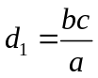，因到的距离为故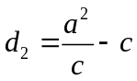，又所以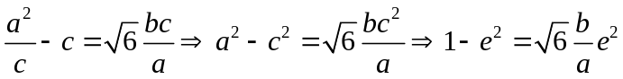又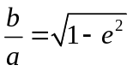解得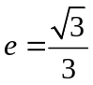
【答案】.
8.（2013·上海高考文科·T12）与（2013·上海高考理科·T9）相同
设AB是椭圆的长轴，点C在上，且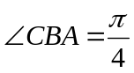.若AB=4，BC=，则的两个焦点之间的距离为 .
【解析】 如图所示，以AB的中点O为坐标原点,建立如图所示的坐标系.
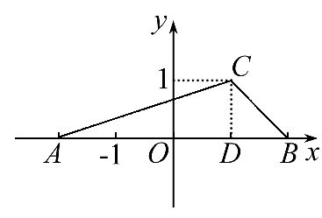
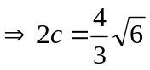
【答案】 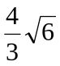.
9.(2013·福建高考文科·T15) 与（2013·福建高考理科·Ｔ14）相同
椭圆Γ: 的左、右焦点分别为F₁,F₂,焦距为2c.若直线y=与椭圆Γ的一个交点M满足∠MF₁F₂=2∠MF₂F₁,则该椭圆的离心率等于 .
【解题指南】①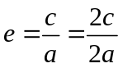,而2c是焦距,2a是定义中的|PF₁|+|PF₂|=2a,因此,如果题目出现焦点三角形(由曲线上一点连接两个焦点而成),求解离心率,一般会选用这种定义法: 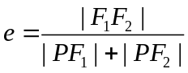.
②求解离心率,还有一种方法,叫平方法.注意到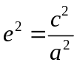,在具体问题中,结合基本量关系式a²=b²+c²进行求解,显然这样的方法适合于题目给出标准方程的题.
【解析】∠MF₁F₂是直线的倾斜角,所以∠MF₁F₂=60°,∠MF₂F₁=30°,所以△MF₂F₁是直角三角形,在Rt△MF₂F₁中,|F₂F₁|=2c,|MF₁|=c,|MF₂|=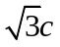,所以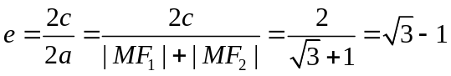.
【答案】 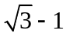.
10. （2013·辽宁高考理科·Ｔ15）已知椭圆的左焦点为，与过原点的直线相交于两点，连接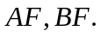若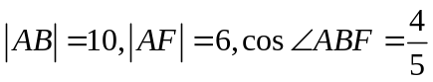，则的离心率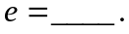
【解题指南】由余弦定理解三角形，结合椭圆的几何性质（对称性）求出点A到右焦点的距离，进而求得.
【解析】在三角形中，由余弦定理得,又，解得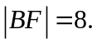在三角形中，，故三角形为直角三角形。
设椭圆的右焦点为，连接,根据椭圆的对称性，四边形为矩形，则其对角线且，即焦距
又据椭圆的定义，得，所以.
故离心率
【答案】.
三、解答题
11. （2013·陕西高考文科·Ｔ20）
已知动点M(x,y)到直线l:x=4的距离是它到点N(1,0)的距离的2倍.
(1) 求动点M的轨迹C的方程;
(2) 过点P(0,3)的直线m与轨迹C交于A, B两点. 若A是PB的中点, 求直线m的斜率.
【解题指南】设出动点M的坐标，根据已知条件列方程即可；设出直线方程与椭圆方程联立，得出k与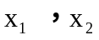的关系式，利用中点坐标即可得斜率.

【解析】(1) 点M(x,y)到直线x=4的距离是它到点N(1,0)的距离的2倍，则 .

所以，动点M的轨迹为椭圆，方程为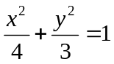.

(2) P(0, 3), 设，

椭圆经检验直线m不经过这2点，即直线m斜率k存在。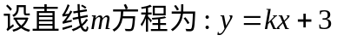.联立椭圆和直线方程，整理得：

所以，直线m的斜率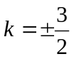.
12. （2013·四川高考理科·Ｔ20）
已知椭圆：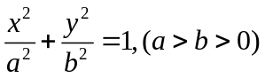的两个焦点分别为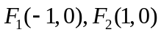，且椭圆经过点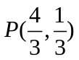．
（1）求椭圆的离心率；
（2）设过点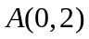的直线与椭圆交于、两点，点是线段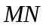上的点，且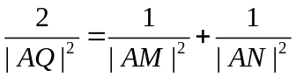，求点的轨迹方程．
【解题指南】（1）关注椭圆的定义，利用定义求出，再求出离心率；（2）首先确定椭圆的方程，设出点的坐标，结合已知，找到点的坐标满足的关系.
【解析】(1)由椭圆定义知,2a=|PF₁|+|PF₂|=+=2,
所以a=,又由已知,c=1,
所以椭圆的离心率e===.
(2)由(1)知,椭圆C的方程为+y²=1, 设点Q的坐标为(x,y).
(ⅰ) 当直线l与x轴垂直时,直线l与椭圆C交于(0,1),(0,-1)两点,,此时点Q的坐标为(0,2−).
(ⅱ) 当直线l与x轴不垂直时,设直线l的方程为y=kx+2,因为M,N在直线l上，可设点M,N的坐标分别为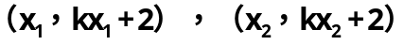则
|AM|²=(1+k²)x₁², |AN|²=(1+k²)x₂², 又|AQ|²=(1+k²)x²,
由=+,得=+,
即=+=, ①
将y=kx+2代入+y²=1中,得(2k²+1)x²+8kx+6=0. ②
由Δ=(8k)²−4(2k²+1)×6>0,得k²>.
由②可知,x₁+x₂=,x₁x₂=, 代入①并化简得x²=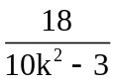. ③
因为点Q在直线y=kx+2上, 所以k=, 代入③并化简,得10(y−2)²−3x²=18.
由③及k²>,可知0<x²<,即x∈(−,0)∪(0,).
又(0,2−)满足10(y−2)²−3x²=18, 故x∈(−,).
由题意,Q(x,y)在椭圆C内,所以−1≤y≤1,
又由10(y−2)²=3x²+18有(y−2)²∈[,)且−1≤y≤1,
则y∈(,2−].所以,点Q的轨迹方程为10(y−2)²−3x²=18,其中x∈(−,), y∈(,2−].
关闭Word文档返回原板块。

